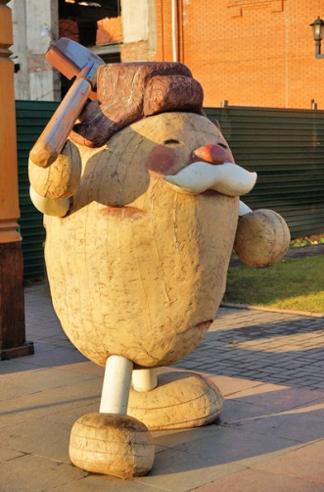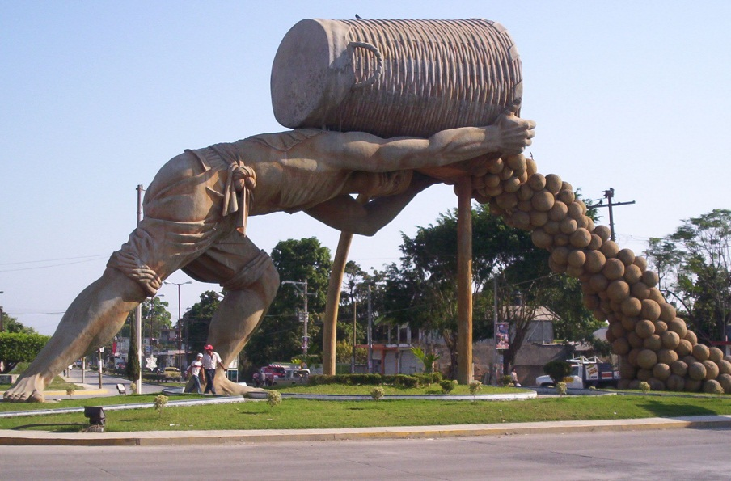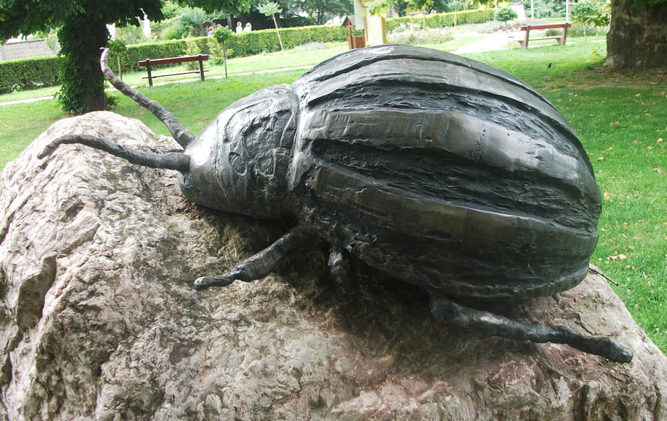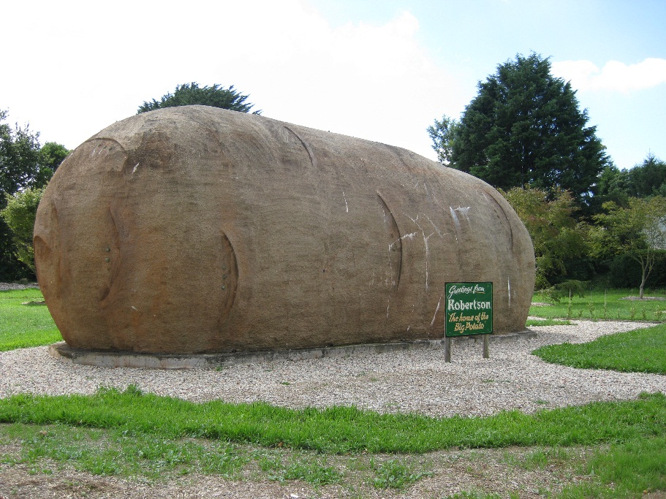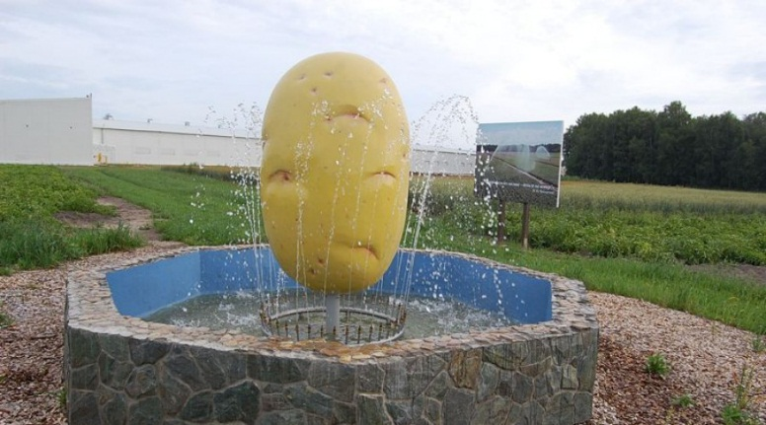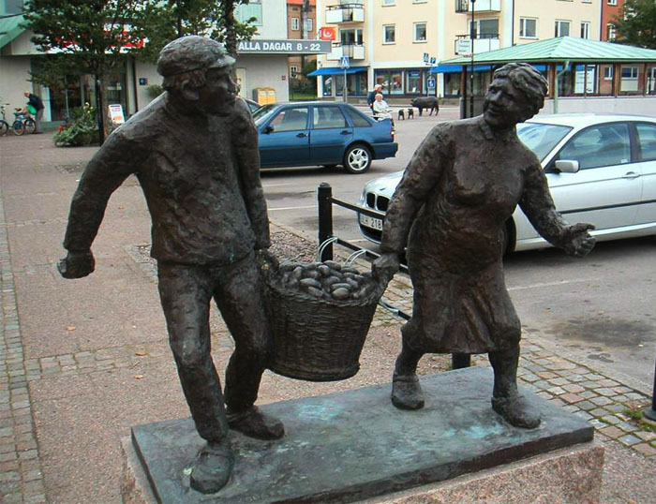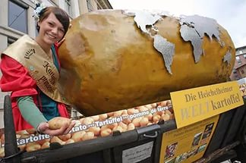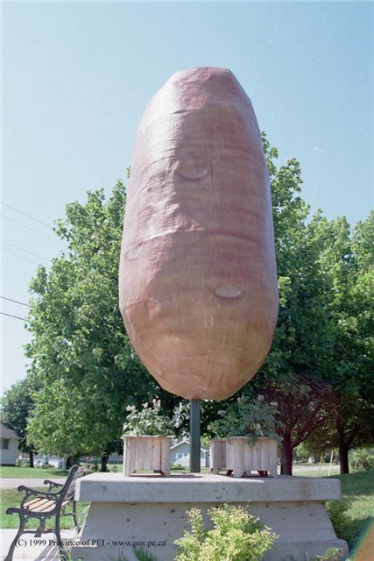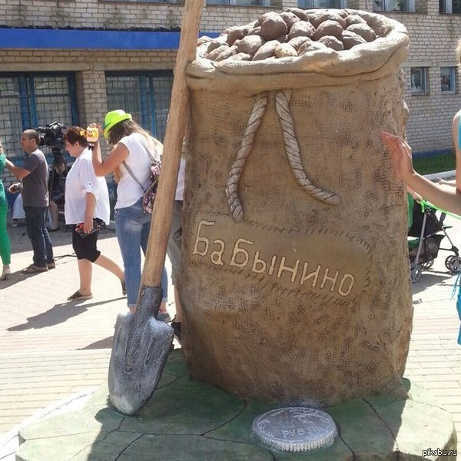

**Загальноосвітня школа І-ІІІ ст. с. Рудники**

**Дослідження ефективності використання народних методів боротьби з колорадськими жуками**

**Загальноосвітня школа І-ІІІ ст. с. Рудники**

***Експериментально-дослідницька робота***

***із природознавства «Юний дослідник»***

Напрямок «Я і природа»

***Дослідження ефективності використання народних методів боротьби з колорадськими жуками***

Експериментально-дослідницьку роботу

виконали учні 4 – А класу

Керівник: учитель початкових класів

Ясковець Людмила Миколаївна

Рудники 2016

**Зміст**

**Вступ**

1. **Дослідження ефективності використання народних методів боротьби з колорадськими жуками.**
   1. **Картопля – другий хліб.**
   2. **Колорадський жук – ворог№1.**
   3. **Народні методи в боротьбі з колорадськими жуками.**

**Висновки**

**Література**

Дослідження ефективності використання народних методів боротьби з колорадськими жуками

**Екологи**

**Експерти**

**Всезнайки**

ВСТУП

Назвіть овоч без якого не можна уявити наш раціон? Правильно, картопля.Недарма його шанобливо називають у нас другим хлібом. Напевно, жоден овоч не має стільки назв в народі, як картопля.Бу́льба, бараболя, крумплі ґрулі, барабу́рка, бори́шка, бу́рка, гадабу́рка, барабóля, бандýрка, банц, барабíй, барабíль, барабíн, барабóлє, барбóлька, барабóна, барабýля, біб, бóбик, бóблюх, бóльба, бýльба, бульбáк, бульбáни, бульбáх, ґрýля, ґрýшка, карто́па, картóх, картóха, картóхлі, мадибýрка.

Картопля — цінний продукт харчування. Вона має важливе значення у [раціоні](https://uk.wikipedia.org/wiki/%D0%A0%D0%B0%D1%86%D1%96%D0%BE%D0%BD) харчування усіх груп населення. На [городах](https://uk.wikipedia.org/wiki/%D0%93%D0%BE%D1%80%D0%BE%D0%B4_(%D0%B7%D0%B5%D0%BC%D0%BB%D0%B5%D0%B2%D0%BF%D0%BE%D1%80%D1%8F%D0%B4%D0%BA%D1%83%D0%B2%D0%B0%D0%BD%D0%BD%D1%8F)) [України](https://uk.wikipedia.org/wiki/%D0%A3%D0%BA%D1%80%D0%B0%D1%97%D0%BD%D0%B0) під неї відводять до 70 % [площ](https://uk.wikipedia.org/wiki/%D0%9F%D0%BE%D1%81%D1%96%D0%B2%D0%BD%D0%B0_%D0%BF%D0%BB%D0%BE%D1%89%D0%B0), зокрема, в нашому селі вирощування цієї культури є одним з основних видів сільськогосподарських робіт. Україна займає четверте місце в світі за виробництвом картоплі.

Бульби картоплі широко використовують у різноманітних галузях промисловості для виробництва крохмалю, [молочної кислоти](https://uk.wikipedia.org/wiki/%D0%9C%D0%BE%D0%BB%D0%BE%D1%87%D0%BD%D0%B0_%D0%BA%D0%B8%D1%81%D0%BB%D0%BE%D1%82%D0%B0), [ацетону](https://uk.wikipedia.org/wiki/%D0%90%D1%86%D0%B5%D1%82%D0%BE%D0%BD). Крохмаль картоплі використовують для виробництва понад 500 найменувань продукції харчової, паперової, текстильної, деревообробної, будівельної, керамічної, хімічної і фармацевтичної індустрії.

З картоплі можна приготувати майже 1000 [страв](https://uk.wikipedia.org/wiki/%D0%A1%D1%82%D1%80%D0%B0%D0%B2%D0%B0). Її використовують у [вареному](https://uk.wikipedia.org/wiki/%D0%92%D0%B0%D1%80%D1%96%D0%BD%D0%BD%D1%8F), [смаженому](https://uk.wikipedia.org/wiki/%D0%A1%D0%BC%D0%B0%D0%B6%D0%B5%D0%BD%D0%BD%D1%8F), [тушкованому](https://uk.wikipedia.org/wiki/%D0%A2%D1%83%D1%88%D0%BA%D1%83%D0%B2%D0%B0%D0%BD%D0%BD%D1%8F), печеному вигляді, а також, заморожують і використовують у [переробній промисловості](https://uk.wikipedia.org/wiki/%D0%9F%D0%B5%D1%80%D0%B5%D1%80%D0%BE%D0%B1%D0%BD%D0%B0_%D0%BF%D1%80%D0%BE%D0%BC%D0%B8%D1%81%D0%BB%D0%BE%D0%B2%D1%96%D1%81%D1%82%D1%8C).

Але у виробництві картоплі люди стикаються з рядом проблем. Зокрема, важливою роботою є боротьба зі шкідниками. Адже, якщо не збережеш урожай від шкідників, комора взимку буде пуста. Ворогом №1 для картоплі є колорадський жук.

Переймаючись цією проблемою, ми дослідили народні методи боротьби з колорадським жуком.

**Тема:** **Дослідження ефективності використання народних методів боротьби з колорадським жуком.**

**Мета:** вчити дітей самостійно здобувати знання; добирати матеріали відповідно до теми; працювати в групах самостійно; поглиблювати знання та уявлення про те звідки до нас прийшла картопля, як її вирощують та захищають від шкідників, про ефективність народних методів у боротьбі з колорадськими жуками; активізувати пізнавальну активність, спостережливість, уміння робити висновки; розвивати зв’язне мовлення; збагачувати словниковий запас; виховувати дбайливе ставлення до природи, усвідомлення необхідності виявляти турботу про довкілля

**Місце проведення:** село Рудники, Маневицький район, Волинська область

**Час проведення**: березень 2016 року

**Завдання:**

1. Дізнатися, звідки до нас прийшла картопля.
2. Дізнатися, чому колорадський жук є ворогом №1 для картоплі.
3. Дослідити, які народні методи є ефективними у боротьбі з колорадськими жуками.
   1. **Група «ЕКОЛОГИ» *«КАРТОПЛЯ – ДРУГИЙ ХЛІБ»***

В цій темній скриньці овоч. Хочете знати, який? Відгадайте загадку.

Я росла в темній темниці,

Як зросла - взяли в світлиці.

З мене шкуру всі деруть,

Мене варять, мене труть,

Пироги з мене печуть.

Відгадайте, хто ж я є,

Скажіть ім'я ви моє.

Хто ховає під кущі наші супи і борщі?

Так, це картопля! Ми так до неї звикли, другим хлібом називаємо і навіть не здогадуємося, як вона з’явилася на території нашої країни. Ми зараз вам розповімо.

Понад чотириста років тому тринадцятирічний хлопчик [Педро де Сьєса де Леон](https://uk.wikipedia.org/w/index.php?title=%D0%A1%D1%8C%D1%94%D1%81%D0%B0_%D0%B4%D0%B5_%D0%9B%D0%B5%D0%BE%D0%BD,_%D0%9F%D0%B5%D0%B4%D1%80%D0%BE_%D0%B4%D0%B5&action=edit&redlink=1)  пробрався потайки на корабель іспанських [конкістадорів](https://uk.wikipedia.org/wiki/%D0%9A%D0%BE%D0%BD%D0%BA%D1%96%D1%81%D1%82%D0%B0%D0%B4%D0%BE%D1%80), перших завойовників [Південної Америки](https://uk.wikipedia.org/wiki/%D0%9F%D1%96%D0%B2%D0%B4%D0%B5%D0%BD%D0%BD%D0%B0_%D0%90%D0%BC%D0%B5%D1%80%D0%B8%D0%BA%D0%B0), і разом з ними опинився у [Перу](https://uk.wikipedia.org/wiki/%D0%9F%D0%B5%D1%80%D1%83).

У 1553 році в іспанському місті Севільї вийшла книга Педро де Сьєса де Леона — «Хроніка Перу». І в ній ми знаходимо першу згадку про картоплю

[](https://uk.wikipedia.org/wiki/%D0%A4%D0%B0%D0%B9%D0%BB:Cronicadelperu.jpg)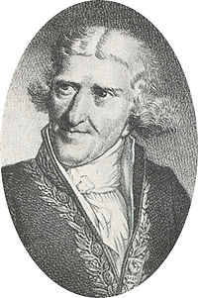

Перша сторінка «Хроніки Перу» Педро Сьєса де Леона

Педро де Сьєса де Леона

У книзі автор також повідомляє, що зустрічав картоплю в Еквадорі. Він же навів її перший опис, правильний спосіб приготування та зберігання.

Першими скуштували картоплю іспанські моряки, а потім картопля потрапила до [Італії](https://uk.wikipedia.org/wiki/%D0%86%D1%82%D0%B0%D0%BB%D1%96%D1%8F), де перуанську «паппу» назвали «тартуффолі»; згодом вона з'явилася і в інших країнах.

Спочатку картопля не набула широкого розповсюдження як [харчовий продукт](https://uk.wikipedia.org/wiki/%D0%A5%D0%B0%D1%80%D1%87%D0%BE%D0%B2%D0%B8%D0%B9_%D0%BF%D1%80%D0%BE%D0%B4%D1%83%D0%BA%D1%82) і, навіть використовувалась з декоративною метою у [садах](https://uk.wikipedia.org/wiki/%D0%A1%D0%B0%D0%B4) [аристократії](https://uk.wikipedia.org/wiki/%D0%90%D1%80%D0%B8%D1%81%D1%82%D0%BE%D0%BA%D1%80%D0%B0%D1%82%D1%96%D1%8F_(%D1%81%D1%82%D0%B0%D0%BD)).

У [Франції](https://uk.wikipedia.org/wiki/%D0%A4%D1%80%D0%B0%D0%BD%D1%86%D1%96%D1%8F) ще наприкінці XVIII століття своєрідно використовували картоплю: квітками картоплі прикрашали [волосся](https://uk.wikipedia.org/wiki/%D0%92%D0%BE%D0%BB%D0%BE%D1%81%D1%81%D1%8F), робили з них [букети](https://uk.wikipedia.org/wiki/%D0%91%D1%83%D0%BA%D0%B5%D1%82). На картопляні квіти встановилася така [мода](https://uk.wikipedia.org/wiki/%D0%9C%D0%BE%D0%B4%D0%B0), що довелося робити штучні, оскільки живих не стало вистачати. У [Німеччині](https://uk.wikipedia.org/wiki/%D0%9D%D1%96%D0%BC%D0%B5%D1%87%D1%87%D0%B8%D0%BD%D0%B0) обробляли картоплю на [клумбах](https://uk.wikipedia.org/wiki/%D0%9A%D0%BB%D1%83%D0%BC%D0%B1%D0%B0) перед [палацами](https://uk.wikipedia.org/wiki/%D0%9F%D0%B0%D0%BB%D0%B0%D1%86).

За часів Петра І перший лантух картоплі було завезено до Росії.

В [Україні](https://uk.wikipedia.org/wiki/%D0%9B%D1%96%D0%B2%D0%BE%D0%B1%D0%B5%D1%80%D0%B5%D0%B6%D0%BD%D0%B0_%D0%A3%D0%BA%D1%80%D0%B0%D1%97%D0%BD%D0%B0) картопля з'явилася вперше у 1780 році в маєтку [графа Потоцького](https://uk.wikipedia.org/wiki/%D0%9F%D0%BE%D1%82%D0%BE%D1%86%D1%8C%D0%BA%D0%B8%D0%B9_%D0%A1%D0%B5%D0%B2%D0%B5%D1%80%D0%B8%D0%BD_%D0%90%D0%BD%D1%82%D0%BE%D0%BD%D1%96%D0%B9).

А вперше посадили в 1805 році в Харківській губернії. Запорізькі козаки знали картоплю, але як трофей, який вони здобували в походах.

Картопля — культура унікальна и універсальна. Ця рослина – і харчова, і кормова, і технічна культура. Головна харчова цінність картоплі – це висока калорійність. Недаремно в народі її називають другим хлібом. Картопля- джерело вуглеводів, білків та вітаміна С.

Пропонуємо вашій увазі декілька цікавих фактів про каротоплю.

1. У Бельгії існує музей картоплі. Серед його експонатів — тисячі предметів, що розповідають про історію картоплі — від поштових марок з її зображенням до знаменитих картин на ту ж тему («Їдці картоплі» Ван Гога).

2. На деяких тропічних островах картоплю використовували як еквівалент грошей.

3. Картоплі присвячували вірші та балади.

4. Картоплю колись прославляв у своїй музиці великий Йоганн Себастьян Бах.

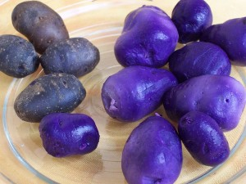5. Існує два рідкісних сорти, у яких колір шкірки і м’якоті залишається синім і після варіння.

6. У календарі Інків існував один із двох способів визначення денного часу: виміром часу служив час, що витрачався на варіння картоплі — що приблизно дорівнювало одній годині. Тобто, в Перу говорили: минуло стільки часу, скільки пішло б на приготування страви з картоплі.

7. У 1995 році картопля стає першим овочем, вирощеним в космосі.

* 1. **Група «ВСЕЗНАЙКИ» *«КОЛОРАДСЬКИЙ ЖУК – ВОРОГ №1»***

Картоплю полюбляємо не тільки ми, а й різноманітні шкідники. Ворогом №1 для картоплі є гість з Колорадо, якого всі звуть колорадським жуком. Ми дослідили, чому колорадський жук є шкідником №1. 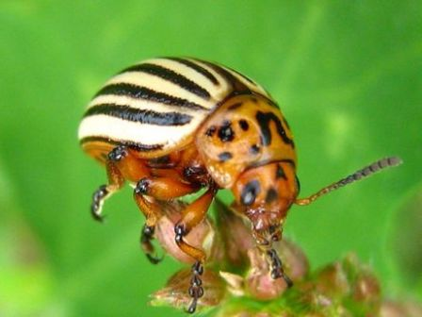

Колорадський картопляний жук, комаха сімейства листоїдів та інших галенових рослин. Розповсюджений широко, жовтий, смугастий, завдовшки 9-10 мм; крильця яскраво-рожеві. Харчується листям.

Раніше нікому не відомий картопляний листоїд, який жив на диких видах пасльонових рослин у США та Мексиці, після введення в культуру картоплі перейшов на цей вид і у 1859 році повністю знищив насадження її в штаті Колорадо, за що і отримав назву колорадський жук. Починаючи з 70-х років позаминулого століття, колорадського жука неодноразово завозили з продовольчими культурами в різні країни Європи, але там його успішно ліквідували. Під час першої світової війни шкідника завезли у Францію, і до 1922 року він розмножився настільки, що знищити його було неможливо. У 1935 році жук активно поширився по всій Європі. На території України його вперше виявили у 1949 році у Львівській області.

В межах України колорадський жук залишається найнебезпечнішим шкідником картоплі.

Якщо створюються сприятливі умови, то за одне літо самка жука може дати три покоління, що становитиме 80 мільйонів особин, які здатні знищити 100 тисяч кущів картоплі на площі 2 гектари.

Багаторічна боротьба людей із ним позитивних результатів не принесла. Колорадський жук із кожним роком набуває такого імунітету стійкості і такого ступеня, що застосування проти нього різних отрут справа малоефективна. Відомо, що при обробці картопляного поля отрутами, колорадський жук почуває себе краще, ніж людина, яка виконує цю роботу. Отрута протікає до картопляної бульби, яка стає небезпечним продуктом харчування. Людина, яка обробляє картопляне поле отрутою, і вдихає пари цієї отрути, отримує значний ступінь отруєння, що негативно відбивається на її здоров’ї. Звідси з’являються і різні хвороби.

У нашу державу напередодні, коли з’являються ці комахи, завозять із усього світу стільки отрути, що її вистачить для отруєння всього населення України, тільки не колорадського жука. Тому люди нашого села все частіше використовують народні методи боротьби з шкідником.

* 1. **Група «ЕКСПЕРТИ» *«НАРОДНІ МЕТОДИ В БОРОТЬБІ З КОЛОРАДСЬКИМИ ЖУКАМИ»***

Наша група взялася дослідити, які народні методи боротьби з колорадськими жуками використовують жителі нашого села. Найперше ми відвідали довгожителя нашого села Назарчука Леоніда Федотовича.

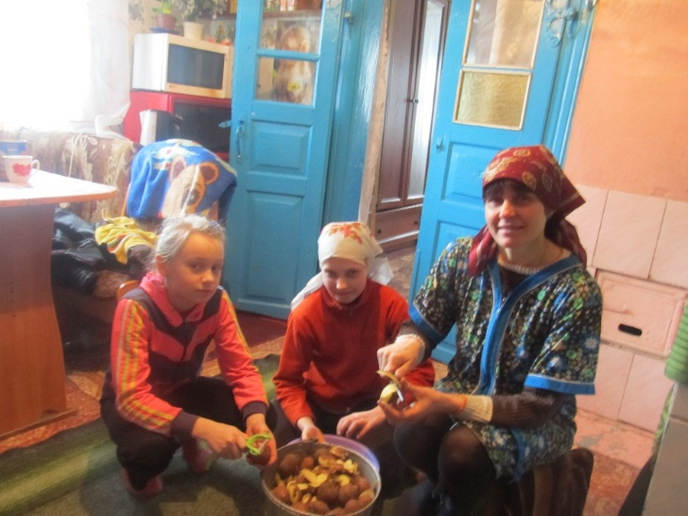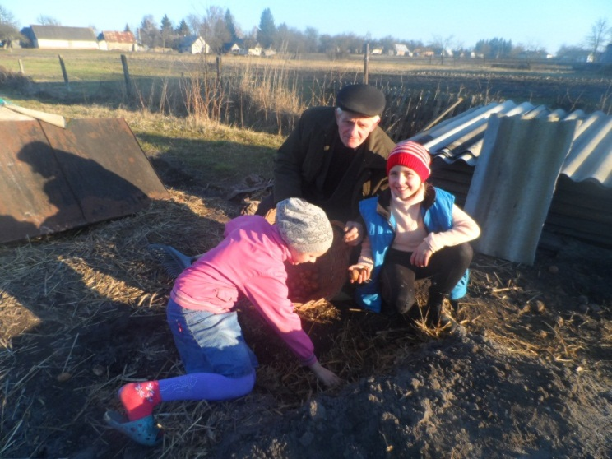Він нам розповів, що найкращими методами вирішення цього питання є механічне знищення комах і запилення золою. «В цій справі,- каже Леонід Федотович,- головне не спізнитися. Тільки помітив на листочках молодої картоплі жуків, відразу беру кімнатний віничок, відро і ходжу між рядками, струшую жуків у відро, потім їх знищую. Інший спосіб я називаю «бризкавка». Готується засіб наступним чином - на відро води подрібнюється брусок господарського мила і перемішується до максимального розчинення. Туди ж додається і дві літрові банки деревної золи (найкраще брати березову). Тепер розчин настоюється 15 хвилин і відразу використовується на городі. Всього літр його розмішую у відрі чистої води і проводжу обприскування кущів картоплі. Буквально 2 обприскування з перервою в тиждень, може повністю зігнати колорадського жука з картоплі».

Мама нашої однокласниці Тетяни, Харитонова Лариса Миколаївна, кожного року збирає багатий урожай картоплі. Вона поділилася з нами своїм секретом. Лариса Миколаївна дуже любить квіти, тому використовує їх як метод боротьби зі шкідниками.

Неймовірно, але квіти календули здатні оберігати картоплю від шкідника. Лариса Миколаївна зауважила, що календула відлякує жука, а значить, на картоплі не буде дорослих особин, личинок і яєць. Необхідно лише висадити навколо наділу цю рослину (приблизно в один час з посадкою картоплі), а також насадити календулу хаотично всередині самої грядки, і тоді ефект буде просто вражаючим.

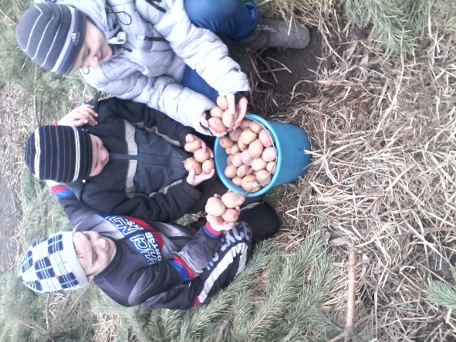Хорошим господарем в нашому селі є тато Слісарчука Романа – Володимир Миколайович. Ми і у нього побували з візитом. Він розповів, що боротися з колорадським жуком допомагає полин.

- «Свіжого полину повно навколо наших ділянок, а тому проблем зі збиранням рослини для приготування такого засобу точно не буде. Зрізаю кілька кущів свіжого полину, ріжу його і засипаю в стандартне відро, щоб зелень заповнила його на третину. Заливаю відро окропом, ретельно перемішую, накриваю кришкою і залишаю на кілька днів. По закінченню терміну настоянки, її слід процідити і використовувати для обприскування городу».

Ось така у нас картопля!

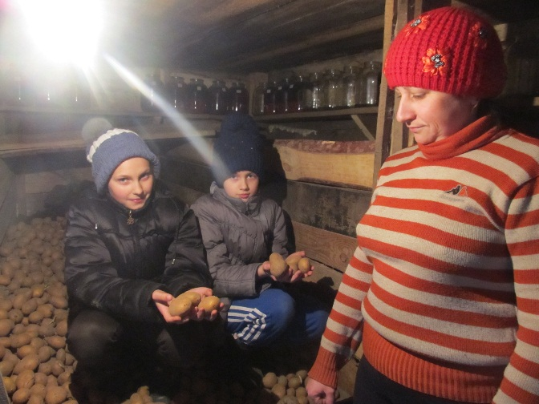Кучерук Валентина Іванівна, тітка нашої однокласниці Людмили, готує настій полину і золи для боротьби з жуком.   
- «150 - 200 г. нарізаного полину і склянку деревної золи залити 10 л гарячої води, настояти 2 - 3 години, процідити і обприскати бадилля при появі личинок колорадського жука (це можна зробити і для профілактики). Для кращого прилипання настою можна додати в нього невелику кількість розведеного у воді мила».

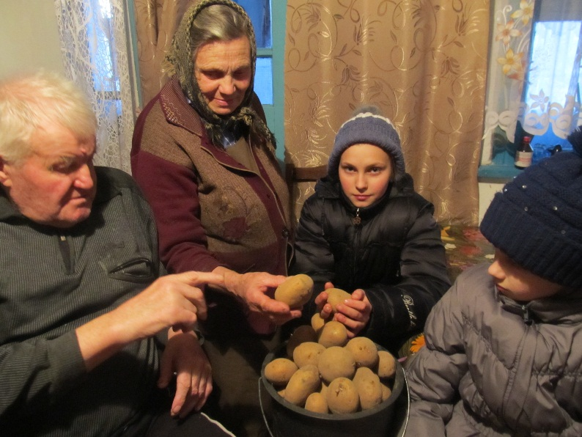Відвідали ми дідуся і бабусю Калькової Каріни- Миколу Флоровича і Марію Матвіївну. Через хворобу Микола Флорович не ходить, тому й працювати в полі вже не може. Свій великий досвід передає своїм дітям. Повідомив, що до 1960 року жуків на території нашого села не було. Бабуся Марія Матвіївна пригадала, що, будучи малими дітьми, ходили жуків шукали, бо ходила чутка, що за колорадського жука можна було отримати гроші. Але не знаходили. Якби тепер за кожного колорадського жука можна було отримати винагороду, то всі люди вже були б мільйонерами. Та, на жаль, колорадські жуки знищують вщент не тільки насадження картоплі, а й інших овочевих культур. Микола Флорович розповів, які методи боротьби з колорадським жуком використовував.

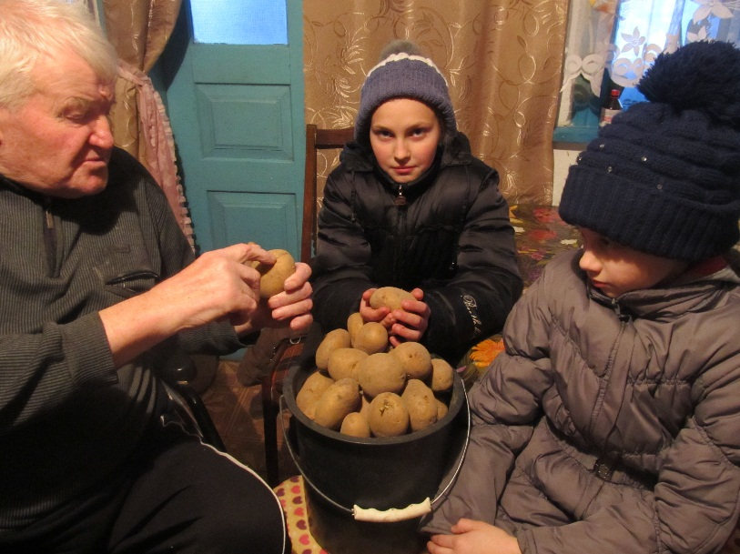 - «Дає хороші результати обприскування картоплі настоєм зі свіжого листя волоського горіха. Використовувати для боротьби з колорадським жуком можна листя, плоди і шкаралупу волоського горіха. З осені заготовляють опале листя і зберігають його у сухому провітрюваному місці. За 3-4 тижні до масової появи жука листя замочують у відрі (2 кг на 10 л води). Перед використанням настій двічі проціджують.

Можна використати і інший спосіб: 1-2 кг зелених плодів і свіжого листя або 0,3 кг шкаралупи і сушеного листя волоського горіха заливають 10 л окропу і настоюють 5-7 діб. Відцідженим настоєм обприскують посадки.

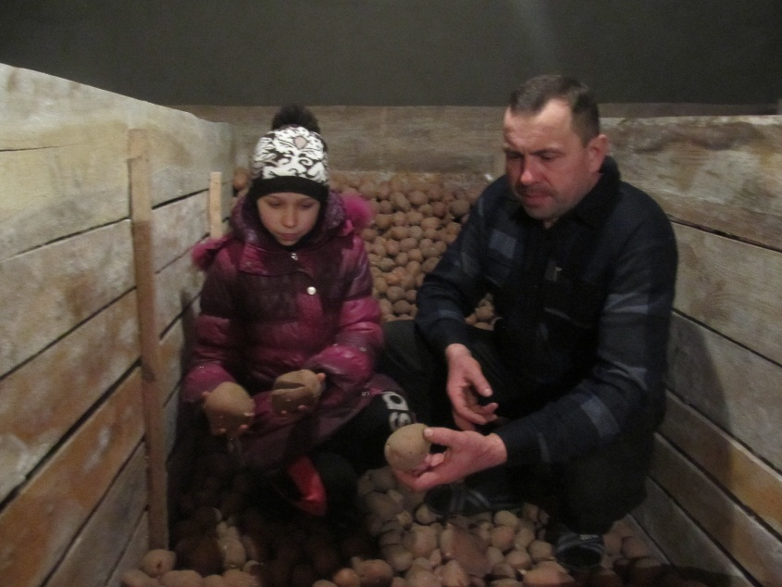Сусь Федір Петрович, тато нашої однокласниці Оксани, поділився своїм секретом боротьби з колорадським жуком. Площа картоплі, яку висаджує Федір Петрович займає до 1 гектара.

* «Роботи вистачає на ціле літо. Перепробував вже дуже багато методів. Хороший результат дає обприскування картоплі міцним багатоденним настоєм полину.

Пробував й інший метод: на відро води брав 0,5 л оцту і 100 г соди. Потрібно розвести та одразу ж обприскувати картоплю. Діє на дорослих жуків і личинок. Найбільш ефективне перше обприскування до відкладення шкідником яєць».

Федір Петрович зауважив, що для успішного використання народних засобів боротьби з колорадським жуком необхідно дотримуватись певних вимог:  
1. Обробляти посадки рекомендується в теплу (при температурі плюс 18-25 градусів), безвітряну погоду, вранці після висихання роси або ввечері до її появи. Рослинними препаратами краще обприскувати у вечірні години, оскільки на сонці вони швидше втрачають свої інсектицидні властивості.  
2. Робочі розчини необхідно готувати за 1-3 години до обприскування. Для кращого їх прилипання в них додають зелене (калійне), господарське мило, рідке мило або пральний порошок. Зазвичай, 20-40 г на 10 л розчину. Попередньо нарізати і розвести мило в банці з водою, а потім влити його в робочий розчин.

3. Обробку настоями і відварами повторюють через 5-10 днів у міру необхідності. Останнє обприскування проводять за 20 днів до збирання врожаю.  
4. Невикористані повністю розчини, відходи приготування рослинних препаратів, знищують у віддаленому місці, зливаючи і кидаючи в ями з обов’язковим закопуванням.

Якщо все робити вчасно, правильно - урожай буде багатий!

Проаналізувавши літературу, ми дізналися про інші народні методи боротьби з колорадським жуком. Ось деякі з них:

1. Використовують відвар гіркого перцю. Для цього сухий перець (100 г ) відварюють у 10 л води протягом 2 годин і потім додають у розчин мило.
2. Згубно діє на личинок колорадського жука настій кори білої акації, а також квіток соняшнику: 1 кг кори акації або 0,5 кг квіток соняшнику настоюють в 10 л води протягом 2-3 днів (кору попередньо підсушують і подрібнюють), проціджують розчин через марлю або мішковину і проводять обприскування посадок картоплі.
3. Годиться і настій часнику. Для цього беруть 200 г стрілок або голівок і подрібнюють їх, настоюють в 10 л води. Перед обприскуванням в розчин додають 40 г господарського мила.

Для того, щоб дізнатися які ж методи боротьби з колорадським жуком в нашому селі є найефективнішими, ми провели соціологічне опитування. (*Додаток №1*)

В даному опитуванні взяли участь 50 чоловік, віком 35-50 років. Результати ми подали в вигляді діаграм (*Додаток№2*)

Соціологічне опитування показало, що, на жаль, пріоритетними методами боротьби з колорадськими жуками є хімічні. Але багато жителів нашого села використовують народні методи і переконалися на власному досвіді про їх ефективність. Вивчаючи дане питання, ми прийшли до висновку, що в боротьбі з колорадським жуком треба віддавати перевагу народним методам. Так як вони не завдають шкоди здоров’ю людини, корисним комахам, дозволяють попереджувати негативні зміни у природі, зберігають корисні речовини, попереджують забруднення повітря, грунту і, звичайно, дозволяють отримати екологічно чистий продукт.

Учениця нашого класу Калькова Каріна написала вірш-заклик на дану тему. І ми вирішили виготовити листівки-пам’ятки для жителів нашого села. *(Додаток №3)*

Проведене дослідження виявилося для нас досить пізнавальним, емоційним, позитивно насиченим.

Наближається час посадки картоплі. Швидко вона зійде і колорадські жуки будуть атакувати картопляні насадження. Кожен господар задумається, який метод боротьби з ними буде використовувати. Ми сподіваємось, що в цьому році народні методи боротьби з колорадськими жуками будуть пріоритетними. Бажаємо всім хорошого урожаю!

Література:

1. Клімов А.А., Рассоха М.Й. Хочу все знати. Дитяча ілюстрована енциклопедія у запитаннях та відповідях. – Х.:Веста,2009.- 256с.:іл.
2. Лагунов О. Г. Пестициди в сільському господарстві. М.: Хімія, 1988, 342 с.
3. Миколаїв Ю. Н.[Захист рослин](http://ua-referat.com/%D0%97%D0%B0%D1%85%D0%B8%D1%81%D1%82_%D1%80%D0%BE%D1%81%D0%BB%D0%B8%D0%BD). М.: [Сільське господарство](http://ua-referat.com/%D0%A1%D1%96%D0%BB%D1%8C%D1%81%D1%8C%D0%BA%D0%B5_%D0%B3%D0%BE%D1%81%D0%BF%D0%BE%D0%B4%D0%B0%D1%80%D1%81%D1%82%D0%B2%D0%BE), 1991, 244 с.
4. Фелленберг Г. Забруднення природного середовища. Введення в екологічну хімію. М.: Мир, 1997, 232 с.
5. https://uk.wikipedia.org
6. <http://www.americalatina.ru>
7. <http://jisty.com.ua/kartoplya/>
8. <https://nbukids.wordpress.com>

***Додаток №1***

**АНКЕТА СОЦІОЛОГІЧНОГО ОПИТУВАННЯ НАСЕЛЕННЯ**

Дата заповнення: Місце заповнення:

|  |  |  |
| --- | --- | --- |
| **№** | **ЗМІСТ ПИТАННЯ** | **ВІДПОВІДЬ НА ПИТАННЯ,**  **ВАША ДУМКА.** |
| 1 | Скільки вам років? |  |
| 2 | Якої ви статі? | А) чол.; Б) жін.; |
| 3 | Чи вважаєте колорадського жука ворогом №1 | А) Так Б) Ні |
| 4 | Який метод боротьби з шкідником вважаєте найефективнішим? | А) Біологічний  Б) Хімічний  В) Побутовий  Г) Механічний |
| 5 | Чи вважаєте народні методи ефективними у боротьбі з колорадськими жуками? | А) Так Б) Ні |
| 6 | Використовуючи хімічні речовини, чи суворо дотримуєтеся інструкції? | А) Так Б) Ні В) Інколи не дотримуюсь |

*Додаток №2*

*Додаток №3*

***Дорогі односельчани!***

**Використовуйте народні методи боротьби з колорадськими жуками**

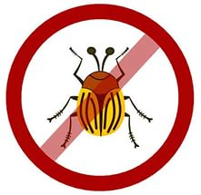

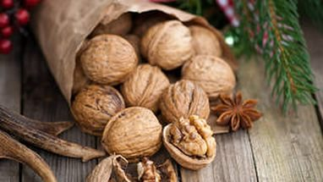

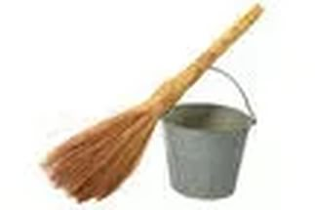

***Щоб смачну картопля мати***

***Треба добре працювати:***

***Посадити, доглядати,***

***Від жуків ще й захищати.***

***А народних методів є стільки –***

***Хімії не треба тільки.***

***Не лінуйсь, використовуй,***

***Полин, золу ти застосовуй!***

***Хімію ти не бери –***

***Своє здоров’я бережи***

***Про картоплю свою дбай –***

***Народні методи вибирай.***

***Картоплю в кошик ти збирай***

***І в комору заховай.***

***Смачненькі страви ти готуй***

***Та їх із задоволенням смакуй!***

Учні 4-Акласу

**БЕРЕЖІТЬ СВОЄ ЗДОРОВ’Я**



